### 分析步骤 1. 首先根据权重计算结果对各指标的权重进行分析 2. 通过权重计算结果得到权重分析矩阵 3. 对分析进行总结

### CRITIC权重分析结果

**输出结果1：权重计算结果**

|  |  |  |  |  |
| --- | --- | --- | --- | --- |
| 项 | 指标变异性 | 指标冲突性 | 信息量 | 权重 |
| 二氧化硅(SiO2) | 18.646 | 15.366 | 286.515 | 0.34 |
| 氧化钠(Na2O) | 1.813 | 14.351 | 26.015 | 0.031 |
| 氧化钾(K2O) | 0.276 | 12.393 | 3.414 | 0.004 |
| 氧化钙(CaO) | 1.635 | 11.642 | 19.03 | 0.023 |
| 氧化镁(MgO) | 0.63 | 11.916 | 7.508 | 0.009 |
| 氧化铝(Al2O3) | 3.009 | 12.405 | 37.326 | 0.044 |
| 氧化铁(Fe2O3) | 0.948 | 12.486 | 11.842 | 0.014 |
| 氧化铜(CuO) | 2.47 | 13.481 | 33.305 | 0.04 |
| 氧化铅(PbO) | 14.947 | 14.038 | 209.837 | 0.249 |
| 氧化钡(BaO) | 8.331 | 13.465 | 112.184 | 0.133 |
| 五氧化二磷(P2O5) | 3.909 | 12.403 | 48.488 | 0.058 |
| 氧化锶(SrO) | 0.264 | 12.49 | 3.291 | 0.004 |
| 氧化锡(SnO2) | 0.213 | 12.23 | 2.605 | 0.003 |
| 二氧化硫(SO2) | 3.139 | 12.961 | 40.681 | 0.048 |

**图表说明：**

上表展示了CRITIC法的权重计算结果，根据结果对各个指标的权重进行分析。  
● 指标变异性为标准差，标准差越大则权重越大；  
● 冲突性为相关系数，指标之间相关性越强则冲突性较低，权重越小；  
● 信息量为指标变异性*冲突性指标；  
● 权重是信息量的归一化

**智能分析：**

CRITIC法的权重计算结果显示，二氧化硅(SiO2)的权重为34.026%、氧化钠(Na2O)的权重为3.09%、氧化钾(K2O)的权重为0.405%、氧化钙(CaO)的权重为2.26%、氧化镁(MgO)的权重为0.892%、氧化铝(Al2O3)的权重为4.433%、氧化铁(Fe2O3)的权重为1.406%、氧化铜(CuO)的权重为3.955%、氧化铅(PbO)的权重为24.92%、氧化钡(BaO)的权重为13.323%、五氧化二磷(P2O5)的权重为5.758%、氧化锶(SrO)的权重为0.391%、氧化锡(SnO2)的权重为0.309%、二氧化硫(SO2)的权重为4.831%，其中指标权重最大值为二氧化硅(SiO2) （34.026%），最小值为氧化锡(SnO2) （0.309%）。

**输出结果2：指标重要度直方图**

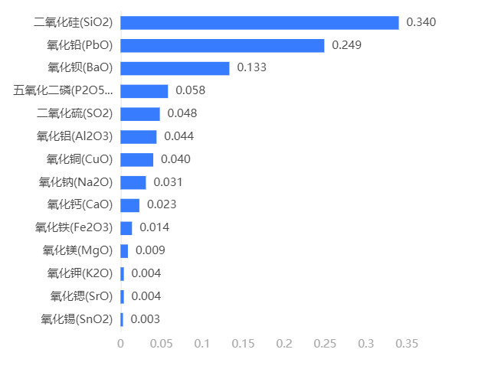

**图表说明：**

上图以直方图形式展示了指标的重要度排序（降序）